Indice des prix à la consommation - Août 2026 | Ville de Tanger
En Août 2026, l’indice des prix à la consommation des ménages de la ville de Tanger a augmenté de 0,9% par rapport au mois précédent. En glissement annuel, il a décru de 0,3%.

Sur un mois, l’indice des prix des produits alimentaires a augmenté de 1,3% en Août 2026 par rapport à Juillet 2026, résultat de la hausse des prix des «Viandes» de 5,5%, du «Lait, fromage et œufs» de 4,2%, des «Poisson et fruits de mer» de 1,6%, des «Produits alimentaires non classés ailleurs» de 0,8% et du «Sucre, confiture, miel, chocolat et confiserie», des «Eaux minerales, boissons rafraichissantes et jus de fruits et de légumes» de 0,1%.
De même, la variation mensuelle de l’indice des produits non alimentaires a accru de 0,6% en raison de la hausse des prix des divisions suivantes: des «Transports» de 3,4%, des «Restaurants et hôtels» de 0,8%, des «Biens et services divers» de 0,4% et des «Articles d’habillement et chaussures» et des «Communications» de 0,2%. Aussi, la baisse des prix de la division: des «Loisirs et culture» de 0,3%. Ainsi que, la stagnation des indices des autres divisions n’ont pas impacté l’évolution générale.
Sur un an, l’indice des prix des produits alimentaires a baissé de 4,3% en Août 2026 par rapport à Août 2025, sous l’effet de la diminution des prix des «Huiles et graisses» de 21,5%, des «Fruits» de 7,5%, des «Légumes» de 4,9%, des «Viandes» de 3,1%, du «Lait, fromage et œufs» de 3,0%, du «Café, thé et cacao» de 0,6% et des «Produits alimentaires non classés ailleurs» de 0,4%. Par ailleurs, l’augmentation des prix des «Tabac» de 4,0%, des «Eaux minerales, boissons rafraichissantes, jus de fruits et de légumes» de 2,2%, des «Pain et céréales» et des «Poisson et fruits de mer» de 1,9% et du «Sucre, confiture, miel, chocolat et confiserie» de 0,6% et la stagnation des prix NA n’ont pas affecté l’évolution générale.
Par ailleurs, la variation annuelle de l’indice des produits non alimentaires a augmenté de 2,3%. Alors que la variation des prix des divisions qui constituent les produits non alimentaires a fluctué entre une diminution de 1,3% pour la division des «Communications» et une augmentation de 8,5% pour la division des «Biens et services divers»
1- Évolution du taux de la variation annuelle (%) de l’indice des prix à la consommation pour le mois De Août
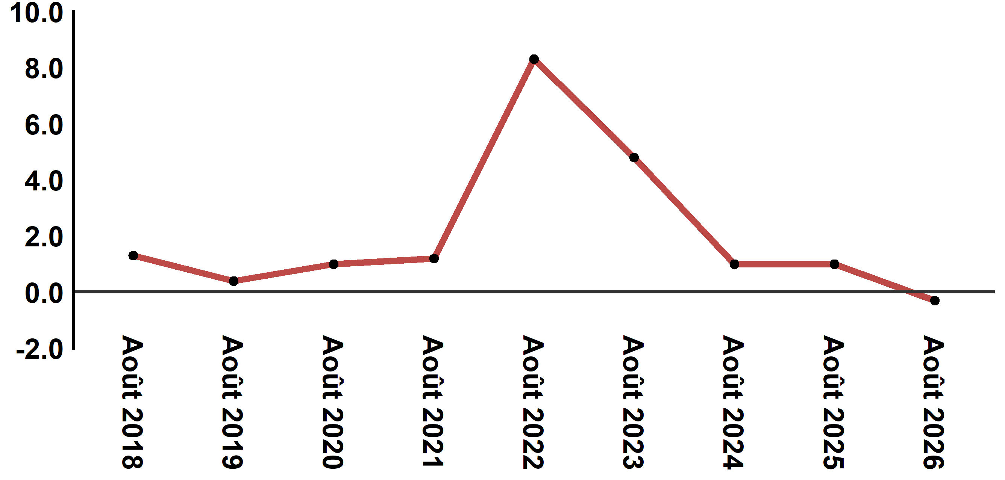
Lecture: En Août 2026, l’indice des prix à la consommation a décru de 0,3% par rapport à Août 2025
2- Évolution de la variation mensuelle (%) de l’indice des prix à la consommation
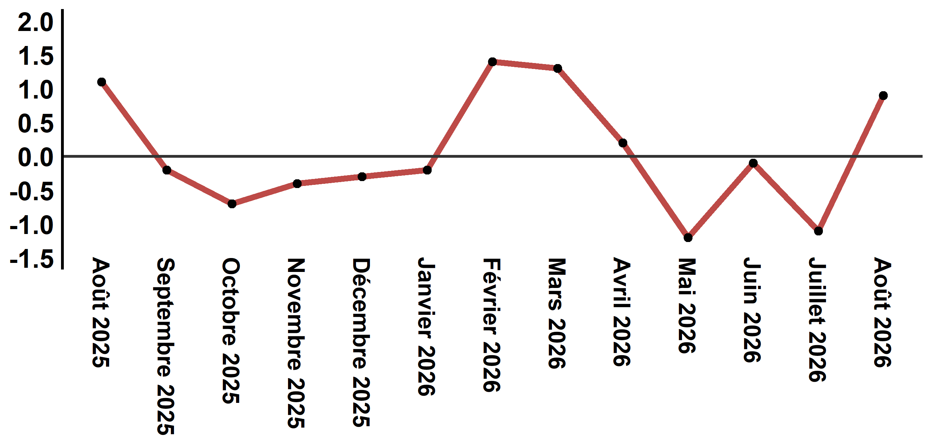
Lecture: La variation des prix en Août 2026 a augmenté de 0,9% après avoir été de -1,1% en Juillet 2026

Tableau 2: Indice des prix à la consommation de la ville de Tanger: d’Août 2026 (base 2017: 100)
Divisions de produits | Pondérations | Indices mensuels |  |  |  |  | Variation (%)
Divisions de produits | Pondérations | Août 2025 | Mai 2026 | Juin 2026 | Juillet 2026 | Août 2026 | 1 mois | 3 mois | 12 mois
Produits alimentaires | 36,115 | 134,1 | 129,3 | 129,3 | 126,8 | 128,4 | 1,3 | -0,7 | -4,3
01 - Produits alimentaires et boissons non alcoolisées | 34,708 | 133,6 | 128,4 | 128,4 | 125,8 | 127,5 | 1,4 | -0,7 | -4,6
02 - Boissons alcoolisées et tabac | 1,407 | 145,4 | 151,1 | 151,1 | 151,1 | 151,1 | 0,0 | 0,0 | 3,9
Produits non alimentaires | 63,885 | 112,5 | 115,0 | 114,9 | 114,4 | 115,1 | 0,6 | 0,1 | 2,3
03 - Articles d'habillements et chaussures | 6,449 | 113,5 | 113,3 | 113,3 | 113,4 | 113,6 | 0,2 | 0,3 | 0,1
04 - Logement, eau, gaz, électricité et autres combustibles | 16,656 | 111,6 | 112,7 | 112,8 | 112,8 | 112,8 | 0,0 | 0,1 | 1,1
05 - Meubles, articles de ménages et entretien courant du foyer | 4,100 | 112,1 | 112,1 | 112,1 | 112,2 | 112,2 | 0,0 | 0,1 | 0,1
06 – Santé | 8,218 | 109,3 | 109,3 | 109,4 | 109,5 | 109,5 | 0,0 | 0,2 | 0,2
07 – Transport | 9,751 | 116,8 | 123,2 | 121,5 | 119,4 | 123,5 | 3,4 | 0,2 | 5,7
08 – Communications | 3,199 | 101,1 | 99,3 | 99,3 | 99,6 | 99,8 | 0,2 | 0,5 | -1,3
09 - Loisirs et culture | 2,350 | 104,4 | 104,7 | 104,7 | 104,6 | 104,3 | -0,3 | -0,4 | -0,1
10 – Enseignement | 5,047 | 110,9 | 113,4 | 113,4 | 113,4 | 113,4 | 0,0 | 0,0 | 2,3
11 - Restaurants et hôtels | 1,280 | 128,8 | 128,3 | 129,9 | 129,9 | 131,0 | 0,8 | 2,1 | 1,7
12 - Biens et services divers | 6,835 | 117,7 | 128,9 | 129,1 | 127,2 | 127,7 | 0,4 | -0,9 | 8,5
Indice général | 100,000 | 120,4 | 120,3 | 120,2 | 118,9 | 120,0 | 0,9 | -0,2 | -0,3
Source: Haut-Commissariat au Plan, Direction de la Statistique – Enquête Nationale sur les Prix à la Consommation.
Angle Avenue Ibn Tachafine et Avenue Ibn Toumart B.P.104 Tanger
****Tél:0539940698****Fax:0539940364 Site Web: www.hcp.ma/region-tanger Email:hcp.dr.tanger@hcp.ma
:::

